Finanšu informācijas iegūšana pārskatam par piešķirtā valsts budžeta finansējuma izlietojumu un par sasniegtajiem kvantitatīvajiem rādītājiem kultūrizglītības programmas "Latvijas skolas soma" īstenošanai

- Instrukcija paredzēta, lai sagatavotu Ministru kabineta 2023. gada 19. decembra noteikumu Nr. 817 "Kārtība, kādā aprēķina un piešķir valsts budžeta finansējumu kultūrizglītības programmas "Latvijas skolas soma" īstenošanai" pārskatu par piešķirtā valsts budžeta finansējuma izlietojumu un par sasniegtajiem kvantitatīvajiem rādītājiem kultūrizglītības programmas "Latvijas skolas soma" īstenošanai (turpmāk - pārskats).
- Instrukcija sniedz informāciju, kā iegūt pārskatā sniedzamo finanšu informāciju no centralizētās grāmatvedības un personāla lietvedības informācijas sistēmas Horizon (turpmāk - Horizon).
- Ja jums nav pieejas tiesību Vienotā pakalpojumu centra Horizon, pieejas tiesības var pieprasīt, aizpildot Valsts kases mājaslapā publicēto pieteikumu.
- Pieteikumu par Horizon lietošanu variet atrast šeit: https://www.kase.gov.lv/vienotais-pakalpojumu-centrs/aktualitates/pieteikumi
Finanšu datu iegūšana no Horizon
Pārskatā sniedzamo informāciju iespējams iegūt no Horizon, sarakstā Virsgrāmata.
Dati rindai MERK_DOT un 1000 Atlīdzība un 2000 Izdevumi

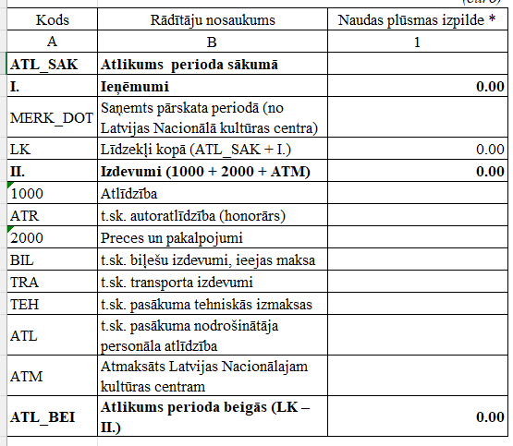
- Ceļš Horizon –Atskaites-Virsgrāmata-Kontu apgrozījums pa klientiem.
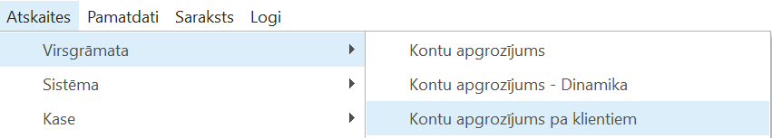
- Saraksta izvēles filtrs - attiecīgi izvēlas atskaites periodu.
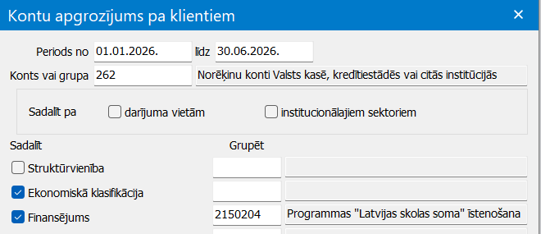
- Saraksta izskatā  pievieno kolonnas.
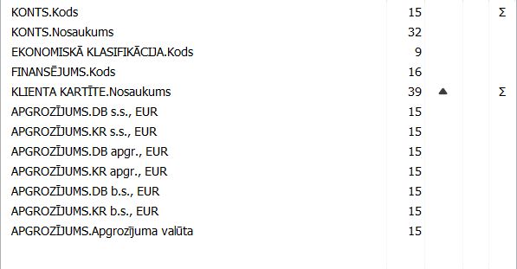
- Atskaitē redzamā informācija manuāli jāpārkopē uz pārskata veidlapu, sasummējot atbilstošos EKK kolonnā . Atšifrējumu sadalījumam precēm un pakalpojumiem - par biļetēm, par transporta pakalpojumiem un tml. - , izgūst no maksājuma uzdevumiem piesaistīto rēķinu pamatojuma.
- Nosacījumi datu izgūšanai - periodā, par kuru tiek veidota atskaite, ir iesniegti VPC grāmatvedībā visi izdevumus pamatojošie dokumenti un veikta šo dokumentu apmaksa, dokumenti ir iegrāmatoti VPC Horizon.

Jautājumu gadījumā par izgūtajiem datiem, lūdzam sazināties ar atbildīgo VPC grāmatvedi.

